图数据建模和可视化
- 实验目的
使用 Gephi工具，基于给定的Twitter数据集，进行群体网络结构和群体演化可视分析

- 实验环境
win10、python3
- 实验内容
· 数据清理
· 地震前后网络构建
· 对构建好的网络进行度分析
· 对构建好的网络进行社区检测及对比分析
· 进一步分析
- 实验步骤
- 数据清理
首先我们观察所给的数据形式
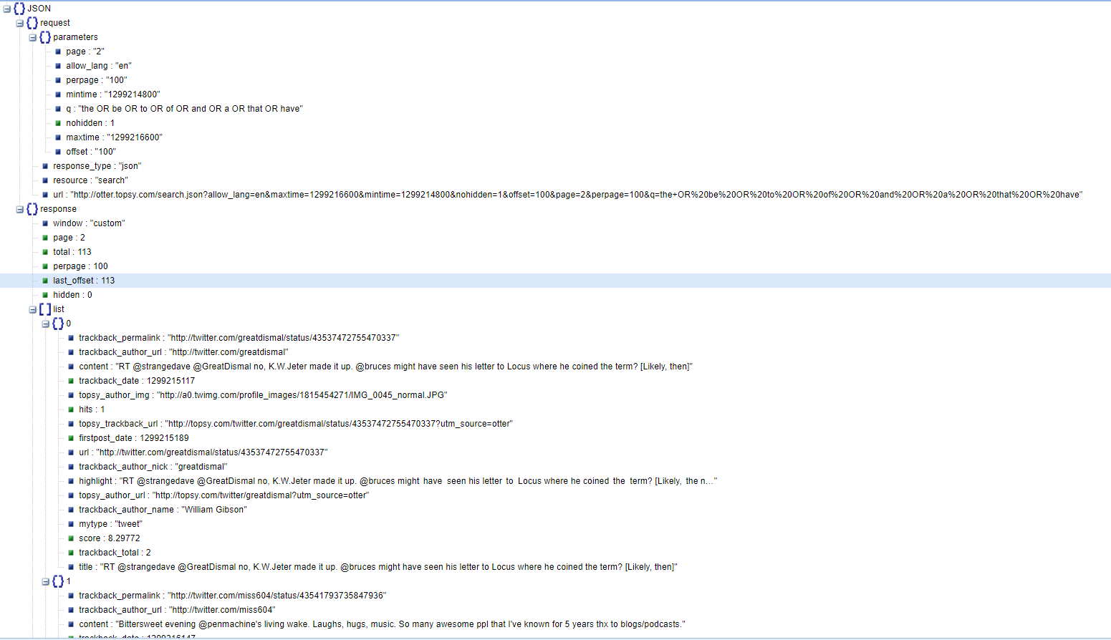
发现我们要提取的数据在response与list字段下，编写如下代码提取 content , trackback_date , trackback_author_nick , trackback_author_name字段的值

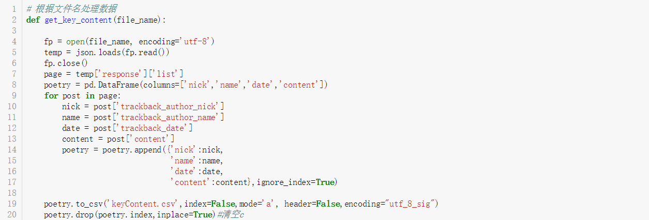
编写总的方法清理数据
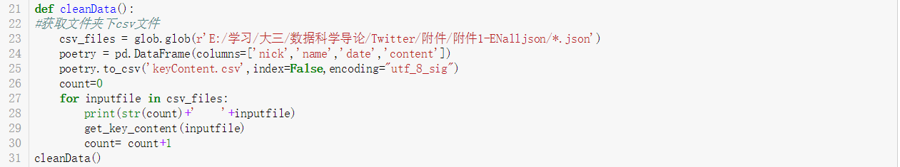
去重
然后我们将地震前与地震后，英文使用者网络和日文使用者网络进行分开
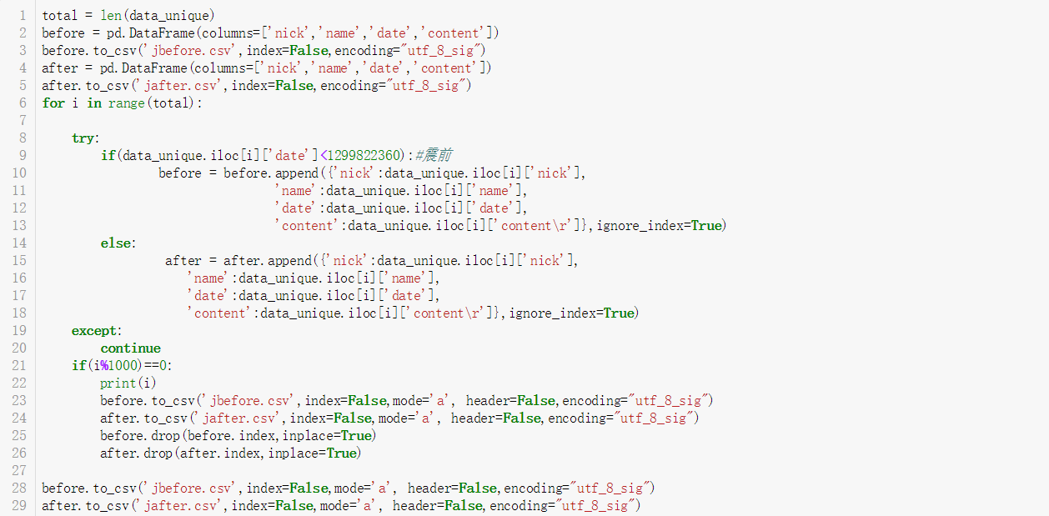
（2）地震前后网络构建
根据用户转发、评论关系构建网络。当用户 A 在其 content 字段中@用户 B，我们 认为用户 A 与用户 B 之间存在联系。分别对日语使用者地震前、日语使用者地震后、英文使用者地震前、英文使用者地 震后各建网络。NetworkX 是一个用 Python 语言开发的图论与复杂网络建模工具，内置了常用的图 与复杂网络分析算法，可以方便的进行复杂网络数据分析、仿真建模等工作。networkx 支持创建简单无向图、有向图和多重图；内置许多标准的图论算法，节点可为任意数据；支持任意的边值维度，功能丰富，简单易用。
定义get_G方法，输入数据，返回给我们一个图
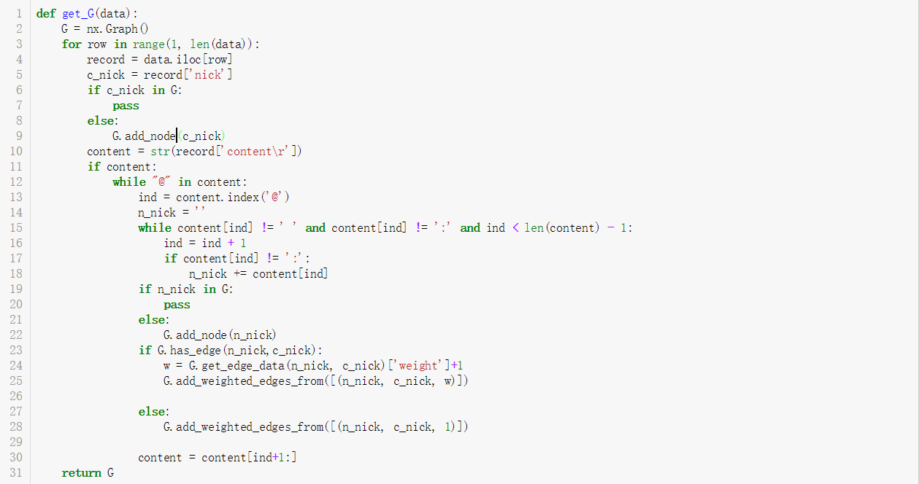具体调用如下
去重非公共节点
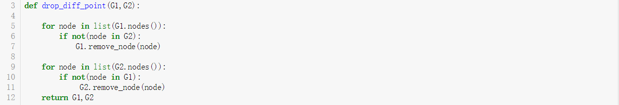
具体调用如下
将构建好的网络存入文件中
（3）对构建好的网络进行度分析
定义求平均度的方法
调用以及结果
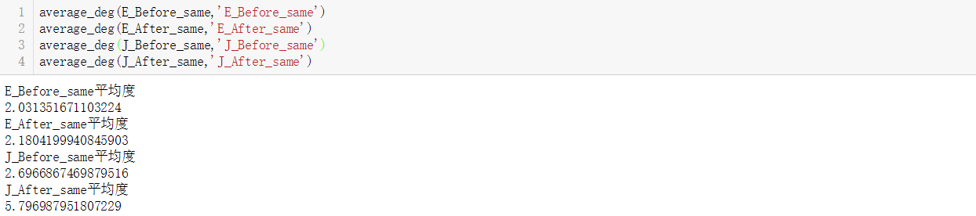
发现日文使用者在震后的平均度显著增多

定义最大联通片求解方法
调用以及结果
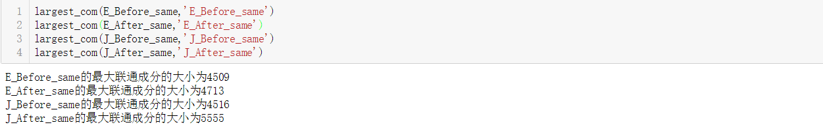
发现日文使用者在震后的最大联通片有所增加

定义平均群聚系数
调用以及结果
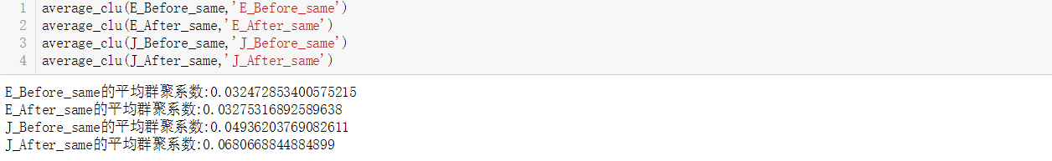

- 对构建好的网络进行社区检测及对比分析
个人层面度分析
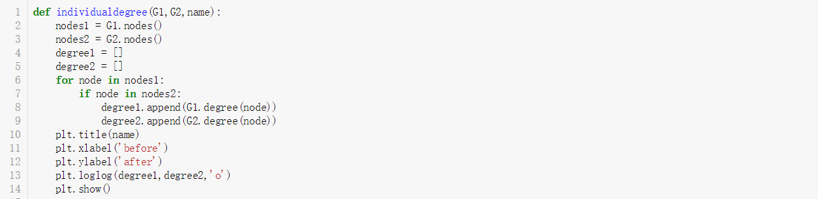
调用以及结果
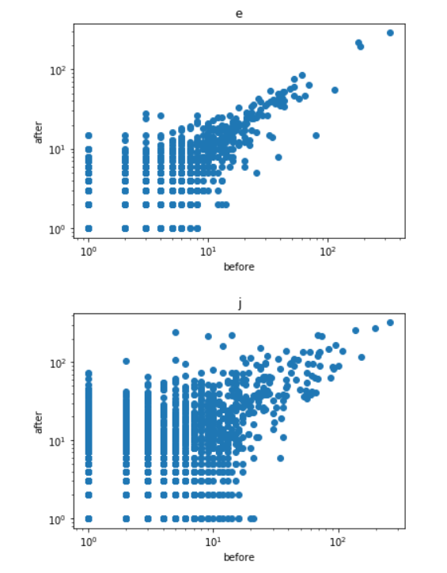

累积度分布
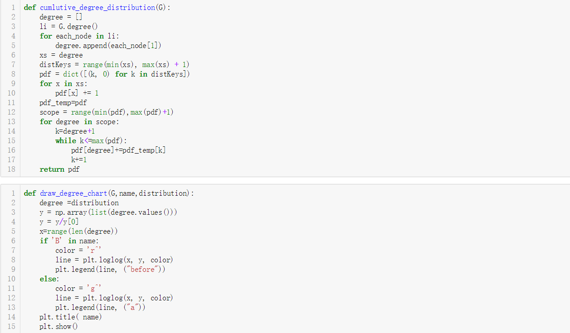
调用
结果如下

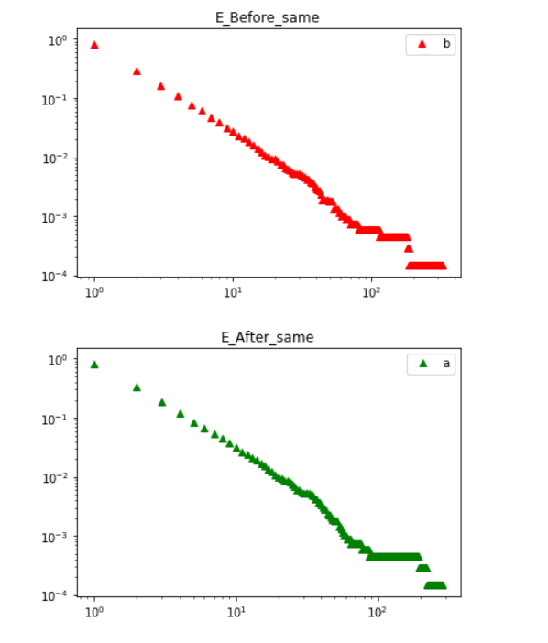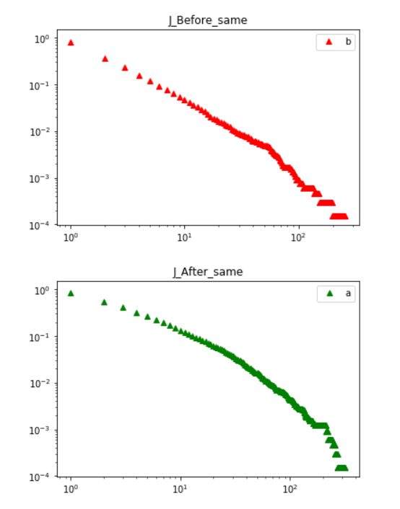
- 进一步分析
使用 Gephi 软件进行网络可视化和分析
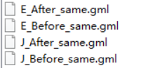
得到如下结果
英文使用震前
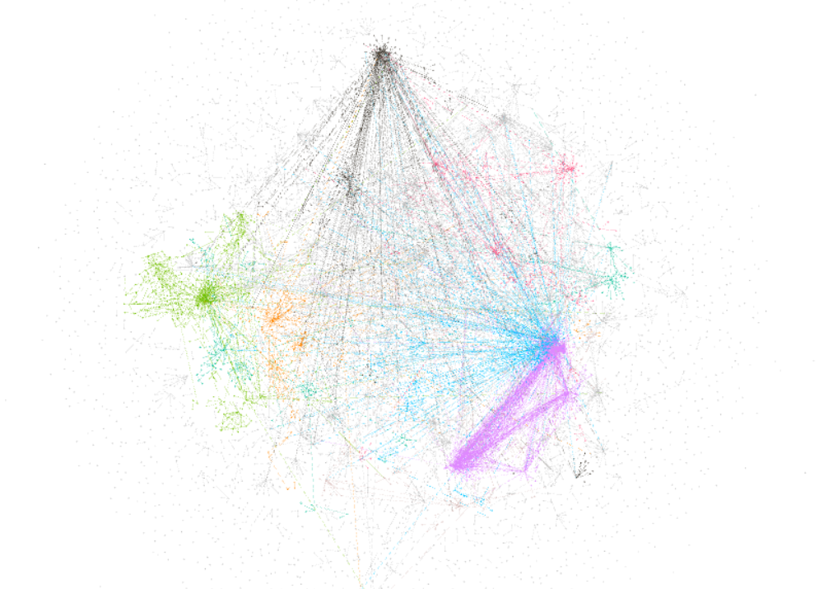
英文使用震后

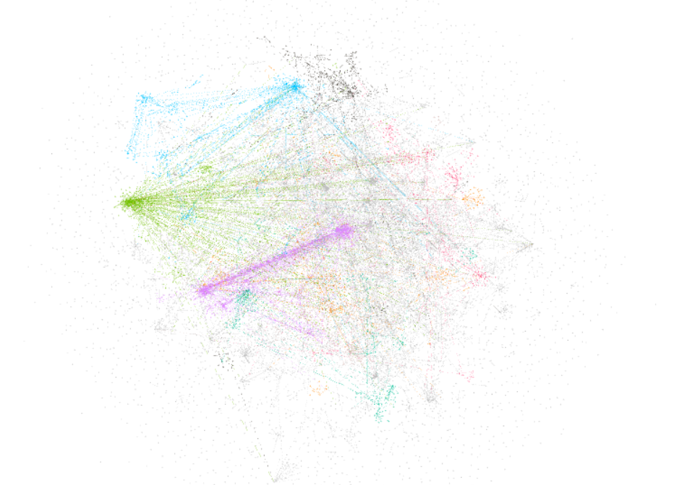
日文使用者震前
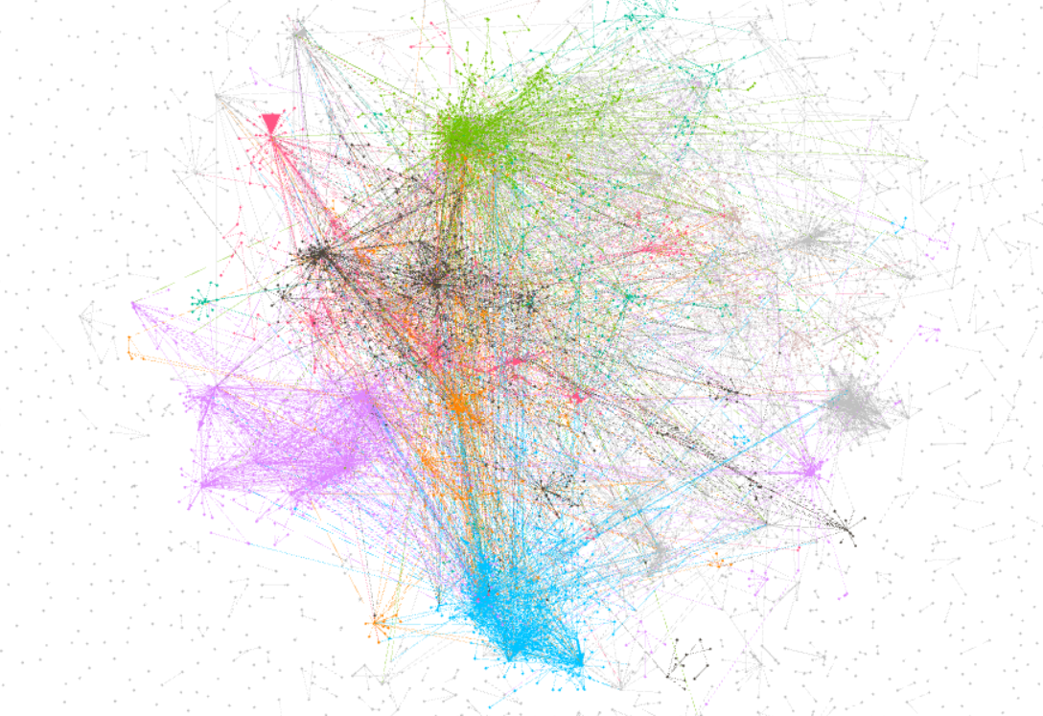
日文使用者震后

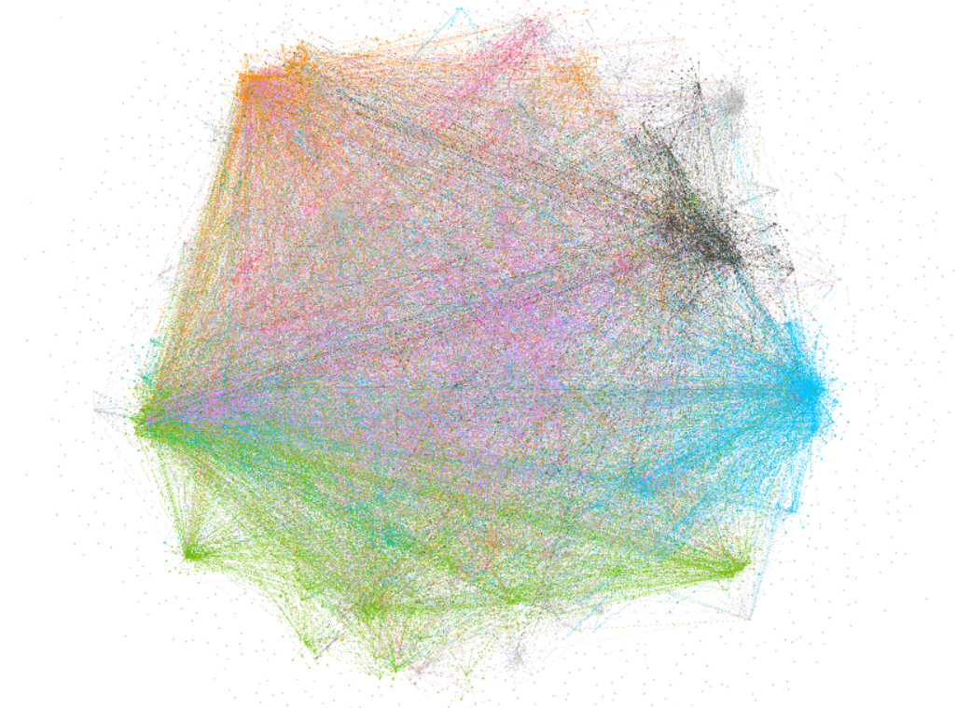
可以明显看出，日文使用者震后的活跃度明显增多

- 总结
通过这次实验，我领略到了Gephi 软件的强大，也对python复杂网络分析库NetworkX有了一定的了解，会进行一些基本的使用。

